**GUÍA DE TRABAJO N°5**

**Taller de Inglés – 3º Básico**

|  |  |
| --- | --- |
| **Objetivo** | Retroalimentar contenido de la unidad. |
| **Instrucciones** | * La mayoría de las actividades las observarás en un PowerPoint, PDF o video. * Si tienes tu libro, puedes trabajar ahí y no imprimir este documento. * Los audios de la actividad se encuentran en el correo, PowerPoint y video. * Para grabar tu audio puedes utilizar la siguiente página: <https://vocaroo.com/> |
| **Descripción del Aprendizaje** | Comprensión y expresión oral.   * Siguen un texto oral como cuento o diálogo con el apoyo de imágenes. * Utilizan vocabulario y expresiones relacionadas con la vestimenta al describir imágenes, responder preguntas o en diálogos y presentaciones. |
| **Ponderación de la Guía** | 5% - Sumada a la guía anterior |
| **Correo del docente para consultas** | [psalinas@liceomixto.cl](mailto:psalinas@liceomixto.cl) (+56975652840)🡪 3°A - 3°B - 3°C  [lduran@liceomixto.cl](mailto:lduran@liceomixto.cl) (+56934466371)🡪 3°D |
| **Tiempo estimado para realizar la guía** | 18 al 29 Mayo |

1. Observa las imágenes (Páginas 42-43 – Student’s Book), encuentra los dibujos 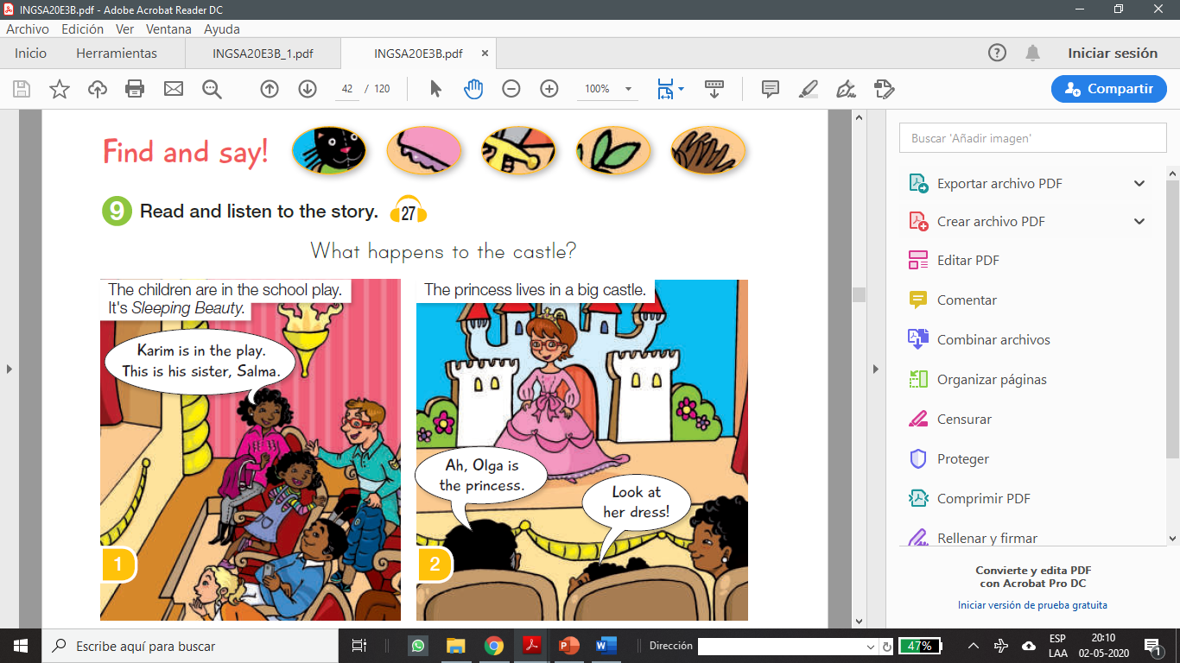y di su nombre en inglés, o en español si no recuerdas. Luego, escucha la historia y observa las imágenes nuevamente. Después, elige 3 oraciones de la historia y practica su pronunciación. Finalmente, grábalas en un audio o video y envíalas a tu profesora.



